# 通用件需求

文件类型： 产品需求 编写时间：20222.12.1

功能模块：通用件需求 编写人员：路彦

## 变更记录

【描述提交评审后变更的内容。主要作用是为了让后续使用人员直接寻找阅读变更部分】

|  |  |  |  |  |
| --- | --- | --- | --- | --- |
| 变更日期 | 功能点 | 变更内容 | 提出人 | 变更人 |
|  |  |  |  |  |
|  |  |  |  |  |
|  |  |  |  |  |

## 说明

该功能主要是变压器行业版的第一项功能。

使用场景：

1. 在装配图中调用通用件参数化图形
2. 明细表BOM中调用通用件的信息
3. 在P3DM中增加通用件概念，管理通用件（存储、打开、打印、输出）

## 权限及许可

第一版本通用件暂不考虑权限，即在本地提供一个配置文件，配置好PLM数据库的信息，以及默认登录账户信息，直接调用。

在THCAD中增加一个变压器通用件的模块ID，用于检查是否有该模块的授权。

## 插入图形

提供调用“变压器通用件”的命令。

命令：PC_transformer_out

调用后弹出如下图所示窗口：

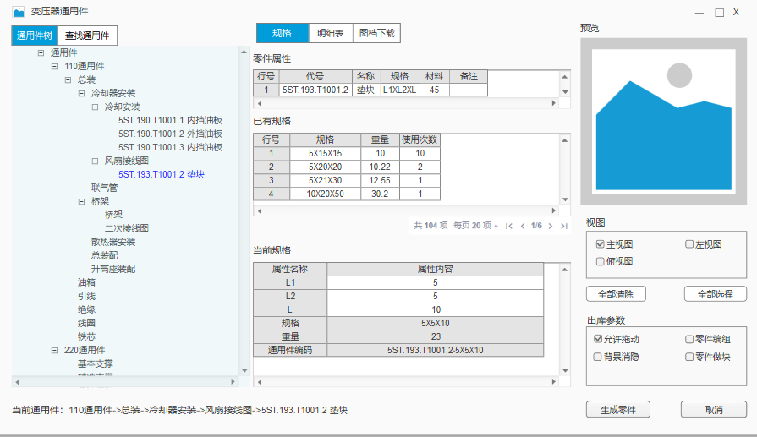

### 通用件树

左侧是通用件树，主要是根据不同的用途进行分类。

通用件树的分类结构、节点对应图片、属性信息，以及链接文件保存在T5-PLM中。

分类规则已经跟牛红牛经理确认过，具体分类见：<https://alidocs.dingtalk.com/i/nodes/Z0LYK27vwxp800vZKNzA8o5Olb4md9eP>

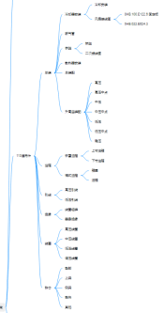

零件树的最后节点对应通用件是一个，以图号+名称来命名，如：5ST.193.T1001.2 垫块。

建议为分类节点和零件节点增加不同的图标加以标识。如：  。

T5维护界面：

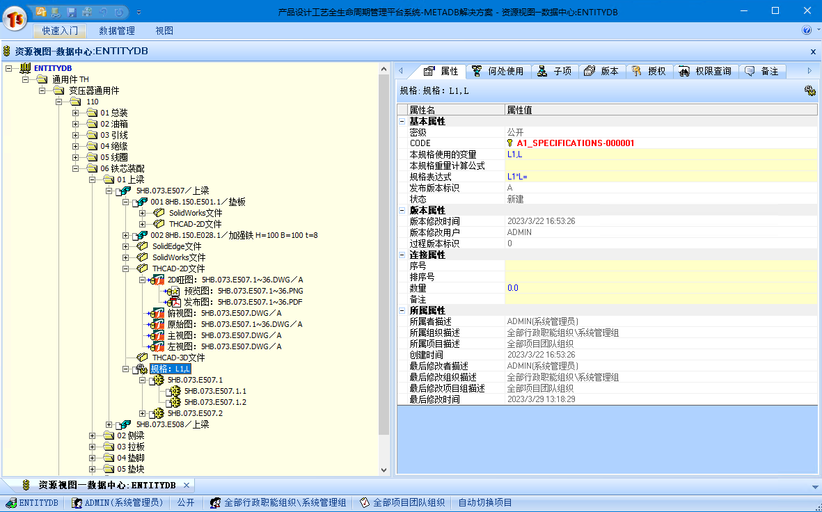

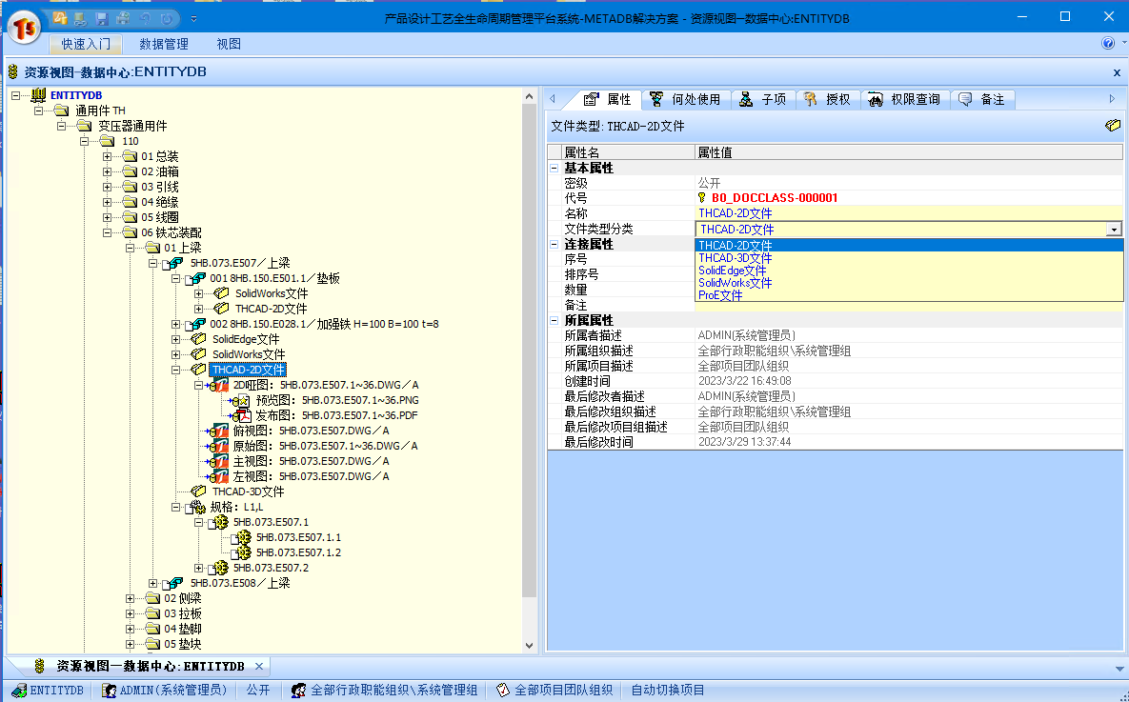

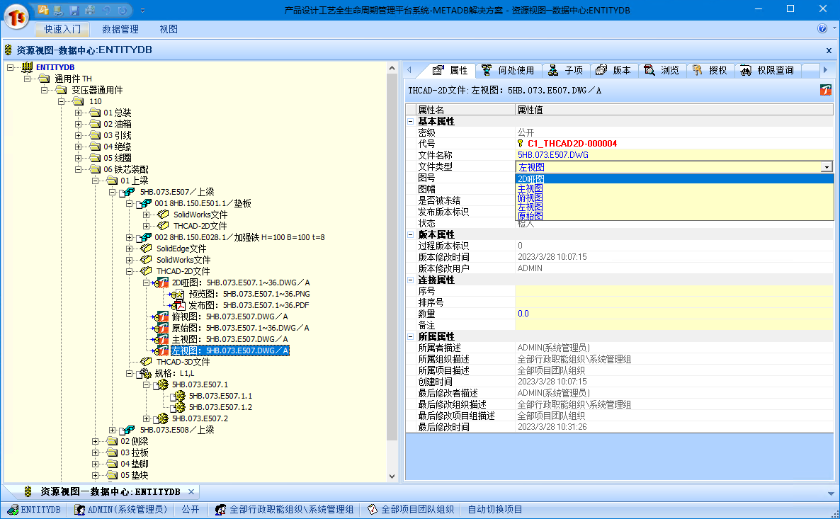

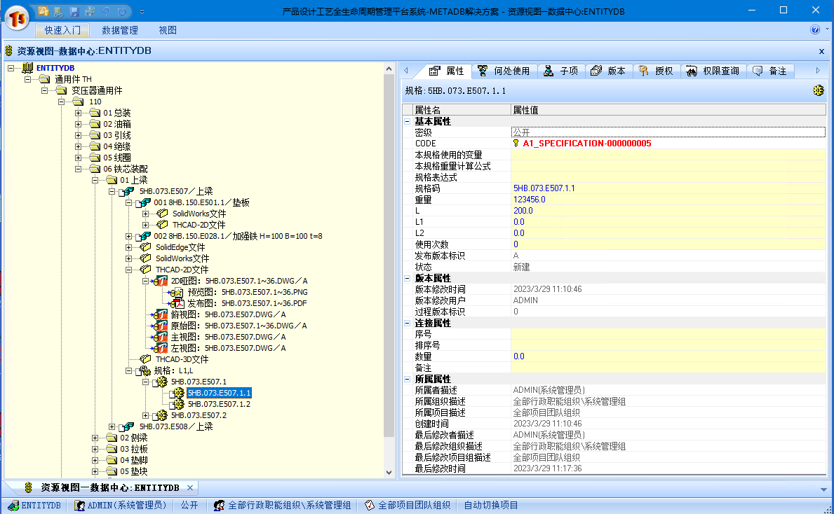

### 当前通用件

零件树下方显示选中零件节点的层次结构。

1. 没有选择，提示：*当前通用件：*
2. 切换到分类节点：提示信息不变化。
3. 切换到零件节点，提示如：*110通用件->总装->冷却器安装->风扇接线图->5ST.193.T1001.2 垫块*

### 零件属性

1. 列出零件的属性信息，包括：“代号”、“名称”、“规格”、“材料”、“备注”等几个字段。
2. 其中规格填写表达式。

### 备选规格

1. 规格列表中显示当前通用件所有规格的信息。
2. 包含“行号”、“规格”、“质量”、“编码状态”等几个字段。
3. 规格：取PLM中的数据，应为表达式，带入参数值。如：“L1=5”, “L2=5”、“L=10”，规格表达式为“L1XL2XL”，则显示为5X5X10.
4. 如果没有规格，则仅显示一行数据，“规格”为空，“编码状态”为“无”。
5. 编码状态：新建、发布、废止（不同颜色标识）。新建，白色；发布，蓝色；废止，灰色）。
6. 质量：PLM节点属性中有质量的表达式，需要将各参数的值带入到表达式中进行计算。当然，对于没有参数的通用件，PLM中是固定值。
7. 通用件编码：代号-具体规格，例如：5ST.193.T1001.3-5X21X30
8. 库存：该字段暂时保留，用户根据情况输入，由管理员维护，后期应考虑有MES等系统关联。
9. 选择规格窗口中的字段值均不允许修改。
10. 对选中行进行亮显，默认选中第一行。
11. 字段宽度以最适应的方式全部显示出来。字段名称居中对齐，字段值左对齐显示。
12. 默认以“规格”升序的方式进行排序处理。
13. 用户点击字段名称，可以重新调整排序。暂定一个字段进行排序即可。

### 当前规格

1. 当前规格含“属性名称”和“属性内容”两个字段。
2. 属性名称：规格表达式（标注方式）拆分的若干字段（按从前到后的顺序，如标注方式为：δ*L*B，则按顺序显示“δ”、“L”、“B”三个字段）、“代号”、“名称”、“规格”、“材料”、“质量”、“编码状态”、“通用件编码”、“库存”、“备注”等若干字段。
3. 只有规格的几个字段值可编辑，其他字段不允许编辑，底色为灰色。对于没有规格的通用件，则均无法编辑。
4. 通用件编码：代号-具体规格，例如：5ST.193.T1001.3-5X21X30。如果规格各字段值不全，则“通用件编码”值为空。
5. 编码状态：
   1. 如果“通用编码”中无值，则编码状态为空；
   2. 如果“通用编码”字段有值，且数据库中有当前的规格，则显示实际编码状态值；
   3. 如果“通用编码”字段有值，但数据库中没有该规格，则编码状态为“无”。
6. 质量：将规格值带入到相应质量计算的表达式中自动进行计算并回填到质量格中。参数值不全，质量为空。
7. 库存：显示当前通用件的库存情况。参数值不全，则库存为空。
8. 切换通用件节点及规格，全部规格和当前规格的字段均更新，各个规格字段重新根据具体规格取值。
9. 保存使用规格：
   1. 点击后才将当前的规格保存到PLM数据库中。
   2. 如果数据库中已经存在，不提示。
   3. 如果没有需要补充的参数值，或需要补充的字段信息不全，按钮灰色，不可点击。

### 查找通用件

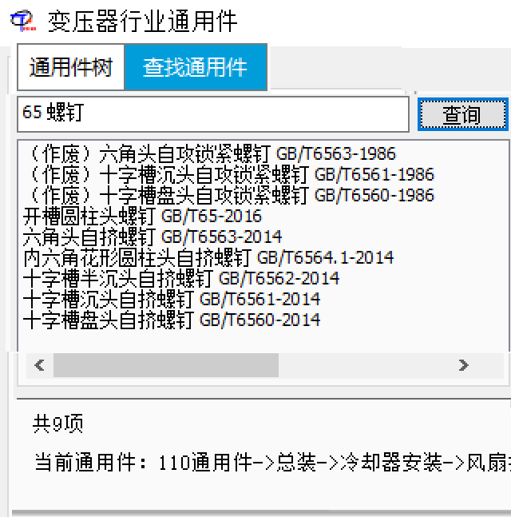

1. 查询：主要通过通用件名称进行查找。点击后开始查询，下方列出符合条件的通用件名称。
2. 查询框中默认显示提示信息：*中间空格代表且*



1. 实际查询也是支持空格为“且”的判断处理。
2. 查询数量统计：如果查询到1条或多条数据，则在窗口左下角提示共多少项。如：*共9项*；如果没有符合条件的结果，则提示：*没有符合条件的通用件*。

### 明细表

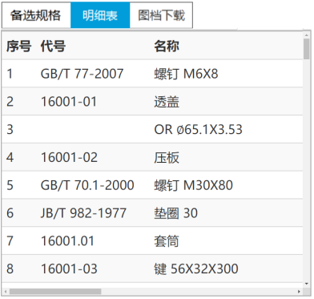

1. 明细表主要是显示二维装配图（部件图）中提取到的明细表数据。
2. 数据从图纸中提取（涂家聪处理，提供杨明臻和陆文隆）
3. 如果零件在本库中可以查询到，则以链接的方式显示。即点击响应的代号，则可以自动切换到该通用件节点。相同的参数，要保证与当前部件图的参数值一致。
4. 如果是零件图，则数据值为空。
5. 点到“明细表”自动下载文件到临时路径，并读取明细表信息。

### 图档下载

1. 主要列出当前通用件节点所对应的二维哑图（带图框）
2. 显示字段包括：图纸名称、修改时间、版本、操作
3. 操作：其中操作当前为“下载哑图”，即点击后将哑图（带参数的原始图纸）下载到本机的通用件目录下。

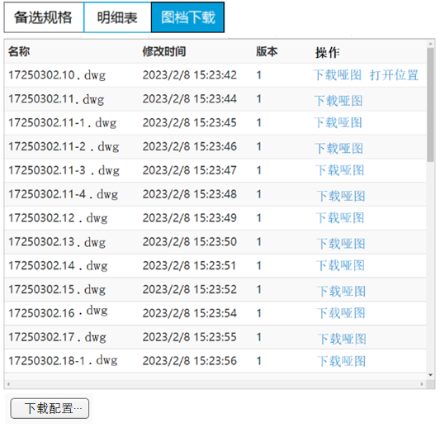

1. 批量下载：增加多选勾选框，增加“下载”按钮。
2. 下载定尺寸PDF
3. 下载的同时替换标题栏

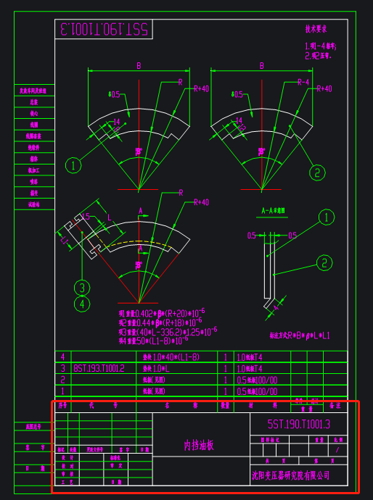

1. 如果该通用件已经下载到本地，则后面接着显示“打开位置”。
2. 打开位置：点击“打开位置”，则打开一个新的文件资源管理器，并把当前通用件哑图作为当前选择进行显示。
3. 下载配置：
   1. 窗口左下角是“下载配置…”按钮，点击后弹出“通用件配置”窗口，默认只有一条记录，用户可以点击“…”选择通用件的下载地址。

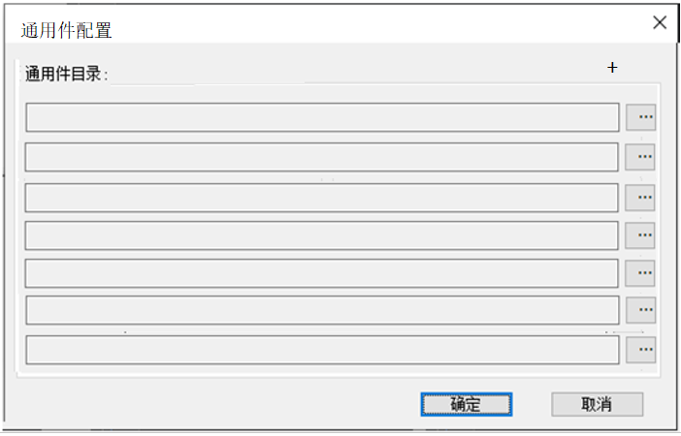

* 1. 点击“+”号，可以添加路径。
  2. 点击确定后仅保存有效的路径。配置建议保存到MCADSetting目录下。可以是xml或ini格式。
  3. 默认保存到第一个路径下。如果保存时发现第一个路径无效，则按顺序保存到后面的路径。
  4. 如果没有设置路径，或所有路径均无效，则下载的时候请用户选择下载路径。并自动修改配置，将用户选择的路径作为保存目录。

### 预览

1. 根据当前通用件及所选视图，显示通用件的预览图片。默认是第一个视图的图片。
2. 切换通用件或视图，进行刷新。
3. 鼠标左键双击图片，图片最大化显示，按任意键或再次点击鼠标左键，退出最大化显示。
4. 如果没有预览图片，则显示空，无须提示。
5. 自动判断是属于
6. 暂时没有模型数据

### 视图

1. 默认勾选第一个视图
2. 全部清除：所有视图均不勾选
3. 全部选择：选择所有视图
4. 点击文字，视图被选中，但不进行勾选处理。即上面的二维图将随着选中视图的不同而变化。

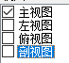

### 出库参数

1. 允许拖动：默认允许，即图形可以根据图形的基点通过鼠标的拖拽生成到图面。如果不勾选，则直接在基点（base）上生成。
2. 零件编组：即生成的零件自动进行编组处理（group）。
3. 背景消隐：勾选后，无论“零件做块”是何状态，自动勾选。背景消隐实际可以调用已存在的命令“块遮图”（命令：PC_BLOCKHIDE3），对与其重叠的对象进行消隐处理，从而使得生成的通用件前置显示，遮挡住后面的图形。
4. 零件做块：即零件自动以块（block）的形式插入到图面。

### 插入图形

1. 点击后将根据所选文件（通用件视图）、参数，和出库参数，将图形进行参数化处理后生成到指定位置。
2. 如果没有选择视图，则默认勾选第一个视图。
3. 如果同时选择了多个视图，则依次按顺序执行插入处理工作。
4. 插入的时候判断需要填写的参数是否有空的情况，如果有，则提示：“X”参数是空值！如：*参数L是空值！*
5. 直接双击选择规格的某一行的行号，则可以直接插入到图形中。

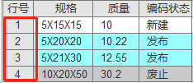

1. 插入前还要判断编码的状态，即如果是“废止”状态，则不允许插入。提示：*您选择的通用件规格已作废，请重新选择！*
2. 参数化图形插入到图面后，删除参数化信息，即保证其他软件打开该文件不能再继续编辑。但需要保证我们的软件可以进行编辑和提取通用件的属性信息。

### 插入模型

1. 如果有模型，则模型插入到当前图中。
2. 模型的生成仅需查看规格参数是否全，以及规格是否废止。
3. 不需要检查视图和出库选项。

### 项目通用件

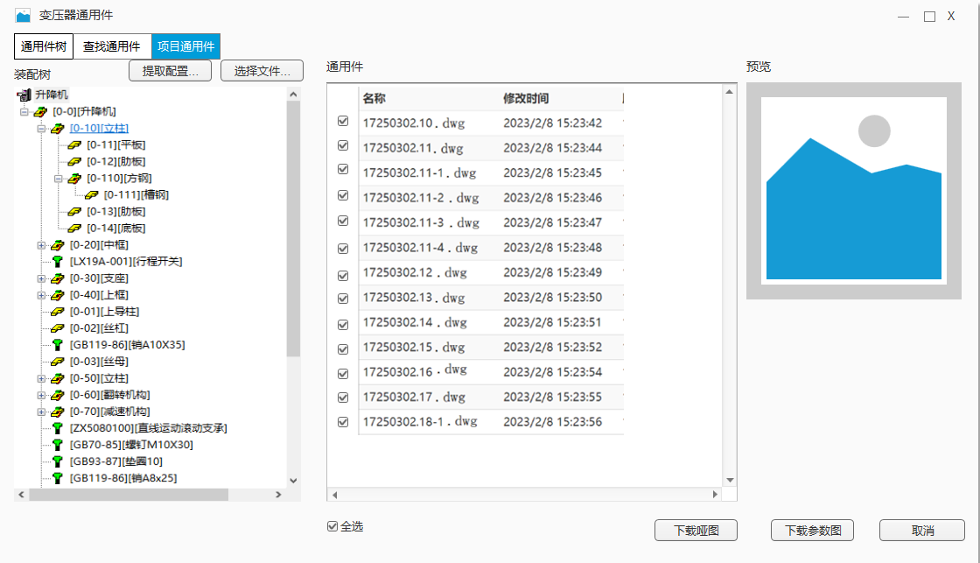

1. 选择文件：弹出选择DWG文件窗口

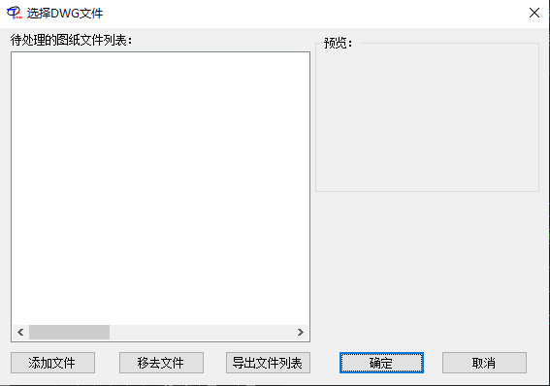

1. 装配树：选择文件后自动生成装配树。
2. 通用件：显示项目中所有通用件，含子零件。
3. 预览点击节点，显示预览图片。
4. 下载哑图：下载于总提供的带图框哑图，替换用户标题栏、明细表。
5. 下载参数图：将参数值带入到哑图中，并进行重量的计算，替换标题栏、明细表。

### 窗口大小调整

1. 窗口上下左右都可通过鼠标左键拖拽的方式调整大小。
2. 零件树右侧亦可通过拖拽实现对窗口大小的调整。
3. 其中窗口左右拖拽调整大小，是以零件树右侧为基准进行处理。
4. 在保证不出意外的情况下进行调整，可设置最小到某个范围。

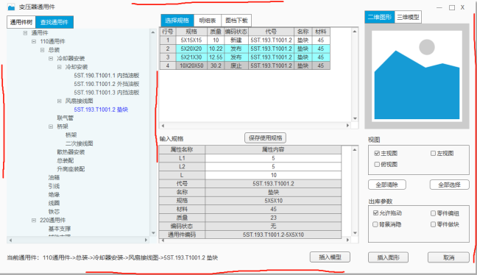

## 编辑图形

1. 双击通用件，希望同系列化图库一样，可以直接调出通用件窗口，定位通用件，并可重新选择规格，重新生成。
2. 重新生成将删除之前的图形，重新在原来位置进行绘制。

## 调用信息

编辑明细表的过程中可以点击鼠标右键，“通用件”调用变压器行业通用件的信息，也可以直接使用快捷方式“Ctrl+Y”。

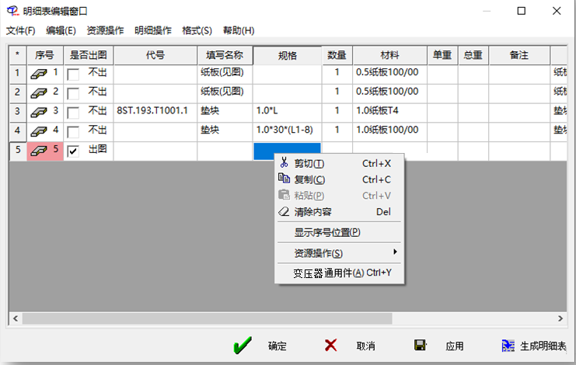

1. 点击后，通用件窗口大体与绘图区调用相似，不同的是缺少了“图档下载”及“出库参数”的选择。“插入图形”按钮变为“调用属性”。见下图所示。

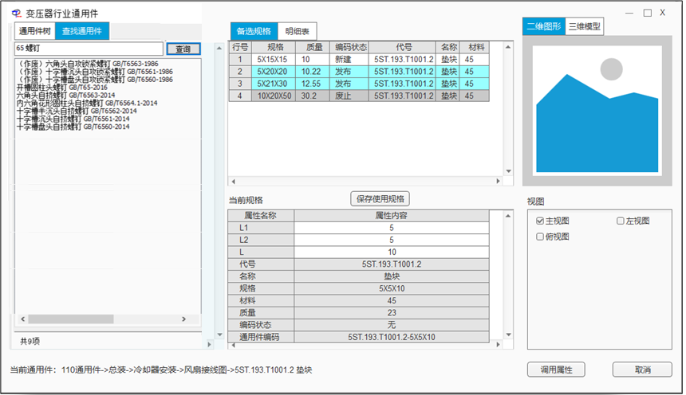

1. 如果调用通用件的记录有“代号”、“名称”、“规格”值，则将“代号”和“名称”的值作为查询信息进行且的查询。
2. 同时，带入规格的值。
3. 如果“代号”和“名称”两个字段都没有值，则显示通用件树窗口，让用户重新选择。
4. 双击某行记录的行号，或者点击“调用属性”，将通用件的“代号”、“名称”、“规格”、“材料”、“重量”、“备注”几个字段的值进行替换回填的处理。包括空值。
5. 提取标准件（或通用件）：通用件的属性可以提取到明细表的对应字段。

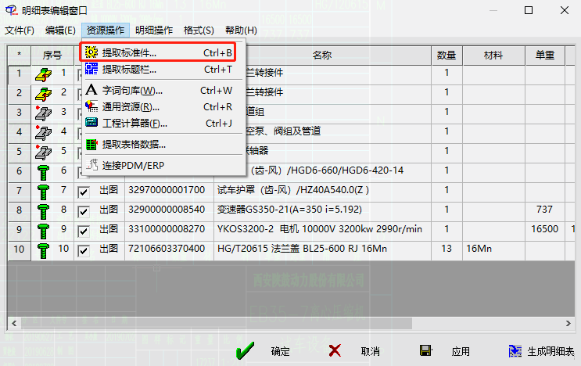

## 研发分工

|  |  |  |  |  |
| --- | --- | --- | --- | --- |
| **序号** | **所属部分** | **项目** | **责任人** | **备注** |
| 1 | PLM维护 | 建模工具维护 | 吴军花 |  |
| 2 | 产品树模型搭建 | 吴军花 |  |
| 3 | 编码规则创建 | 吴军花 |  |
| 4 | CAD调用界面 | engine接口 | 杨明臻 |  |
|  | 通用件树及信息获取 | 杨明臻、陆文隆 |  |
| 5 | 公式计算（重量等） | 杨明臻、陆文隆 |  |
| 6 | 文件下载（原始文件DWG、png等） | 杨明臻、陆文隆 |  |
| 7 | 保存规格信息（生成零件） | 杨明臻、陆文隆 |  |
| 8 | 获取标题栏、明细表信息 | 杨明臻、陆文隆 |  |
|  | 规格排序处理 | 杨明臻、陆文隆 |  |
| 9 | CAD绘图 | PLM/CAD数据对接：  数据格式确认：mxl、json、txt  信息：文件位置、属性信息等 | 杨明臻/陆文隆/涂家聪 |  |
| 10 | 生成参数化图形 | 涂家聪 |  |
| 11 | 出库参数处理（拖动、编组、做块、消隐） | 涂家聪 |  |
| 12 | 参数化图形编辑、定位（涂家聪传规格码，查询数据） | 杨明臻/陆文隆/涂家聪 |  |
| 13 | 调用，提取通用件属性信息 | 涂家聪 |  |
| 14 | 文件下载（替换标题栏、明细表、带入参数值、计算表达式、转PDF） | 涂家聪 |  |